中原大學工業與系統工程學系
111-1學期
工業工程實習報告
旭宏金屬有限公司

班級導師：楊康宏 老師
呂志維 老師
企業導師：連家毅 經理
班級：工四丙
學號：1082461
姓名：林芷彤

中華民國一一一年九月十九日

目錄
目錄 2
圖目錄 4
壹、 摘要 7
貳、 公司介紹 9
參、 粉末冶金製程說明 11
成型製程 11
燒結前排料 13
燒結製程 18
後加工製程 19
肆、 實習內容與進度規劃 21
燒結前在製品(WIP)作業觀察 21
燒結後品編定義改善 24
成型機台參數確認 28
1. 成型機台規格作業目標 28
2. 成型機作業一覽作業目標 33
3. 品編歷史紀錄作業目標 37
包裝區泡殼定義編碼與規格作業流程了解作業目標 39
燒結後排列作業流程標準化作業目標 42
伍、 結論 47
陸、 實習心得與感謝 50
專業成長 50
感想 51

圖目錄
圖 1公司圖 10
圖 2組織圖 10
圖 3 成型機生胚剖面圖 11
圖 4成型機示意圖 12
圖 5成型生胚圖 12
圖 6 網盒散裝圖 13
圖 7 網盒單層 14
圖 8 網盒多層 14
圖 9 碳板單層 14
圖 10 碳板多層 15
圖 11 特殊碳板 15
圖 12匣缽 16
圖 13 加治具示意圖 16
圖 14 加滲銅片示意圖 17
圖 15燒結爐圖 18
圖 16 成型與燒結WIP單位置 21
圖 17成型WIP轉移單示意圖 22

圖 18成型與燒結WIP流程圖 22
圖 19作業內容1甘特圖 23
圖 20旭宏所有生產品編前1001-1600示意圖 24
圖 21旭宏特殊編碼 24
圖 22旭宏特殊編碼差異圖 25
圖 23旭宏特殊編碼對應差異圖 25
圖 24旭宏特殊編碼最終呈現方式示意圖 26
圖 25 作業內容2甘特圖 27
圖 26 作業站位置 28
圖 27 旭宏規格紙本資料 30
圖 28 旭宏規格統整資料 30
圖 29 作業內容3-1甘特圖 31
圖 30 作業站位置 32
圖 31 成型機一覽表示意圖 33
圖 32成型機一覽表資料來源代碼 33
圖 33成型機一覽表資料來源 34
圖 34作業內容3-2甘特圖 35
圖 35 2020-2022(1-7)月燒結日報表整理 36
圖 36 2020-2022(1-7)月相同品編不同成型機的品編 36
圖 37 2020-2022(1-7)月相同品編不同成型機的品編對應機台 37
圖 38作業內容3-3甘特圖 37
圖 39旭宏泡殼與紙箱種類整理 38
圖 40旭宏泡殼與紙箱規格整理 38
圖 41泡殼編碼原則圖 39
圖 42旭宏泡殼編碼最終呈現方式 39
圖 43 作業內容4甘特圖 40
圖 44燒結後主載具、次載具、棧板使用種類示意圖 41
圖 45燒結後主載具規格與工廠使用限制 41
圖 46燒結後次載具規格與工廠使用限制 42
圖 47燒結後棧板規格與工廠使用限制 42
圖 48燒結後品編對應次載具判斷邏輯 43
圖 49燒結後品編對應次載具程式碼判斷邏輯 43
圖 50燒結後品編對應次載具EXCEL判斷邏輯結果 44
圖 51作業內容5甘特圖 45

摘要
本次實習是以往完全沒接觸過的領域，實習公司為旭宏粉末冶金公司，希望能將學校學習的理論與實務結合、實際參與實習以了解未來職場環境，習得實務經驗與探索未來職涯的發展方向，使得理論與實務得以相互驗證相互配合，達到學以致用的最佳效果。
經過企業導師討論與實際工廠參訪過後擬定了以下五項工作內容：
- 燒結前在製品(WIP)作業觀察
- 燒結後品編定義改善
- 成型機台規格/參數數位化
- 包裝區泡殼定義編碼與規格作業流程了解
- 燒結後排列作業流程標準化

目前以上的工作內容是運用作業研究所學習的流程圖來讓品質發生異常時能回追相關資訊更加便利，要解決問題首先要了解Know-how才可以進行改善，回追錯誤來源就是這一項工作的目標，再來是統整成型機規格的參考數據或過往依據且建立成型機規格參數表，從而找出成型製程參數的最佳穩定組合，使產品的品質能獲得保證、有效率地增加的競爭性，且在日後收集資訊的部分能往自動化發展也能往機械手臂進行嘗試，以及定義新編碼讓有原則與規律性，以及作業流程的釐清制定SOP、善用表格制定各階段目標、SOP要必備防呆設計、隨時更新、優化，跟上使用者需求，最後是使用中原學校所教的專業技術VBA讓程式邏輯依照寫入的判斷式進行判斷，在日後不管事需要增加新產品或是更改判斷邏輯都可以在程式碼中進行改寫，可以將這程式邏輯續使用，為公司減少燒結後的判斷載具、以及準備載具浪費時間。

- 公司介紹
旭宏金屬股份有限公司，成立於1996年，總部設在台灣苗栗，是一家專注於粉末冶金這個領域、秉持著管理求真、服務求善、品質求美之經營理念，以及求新求變的研究開發精神。
旭宏的市場方向,已多元化來規劃，國外與國內並重，並同時開發不同的工業和產業，如汽機車零件、手工具零件、傳動齒輪、不鏽鋼零件等日本、歐洲已成為旭宏最大的外銷市場，在歐洲市場則以德國為最主要。
2009年旭宏在品質系統上已取得TS16949之認証。TS16949是針對汽車相關製造商所做的品質要求，旭宏會以相同的品質規範來把關您的產品品質，旭宏目前可以製作的部份包括 「鍛造」、「沖壓」、「脫臘」、「MIM」、「塑膠射出」、「精密加工」、「模治具」等。

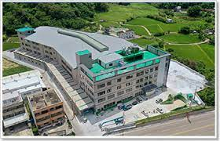
圖 1公司圖

圖 2組織圖

- 粉末冶金製程說明

成型製程
利用金屬粉末(目前原料粉種類分成：鐵系、不鏽鋼系及銅系以及有添加少量添加劑例如：微量元素及潤滑劑) 的特性，可以將組成材料被分解成許許多多的細小顆粒組成的粉末填入中模內，由成型機台上下施於常溫或高溫的作動之下採取模具高壓加壓，在力的作用下將生胚內空隙中的部分氣體排出，粉料顆粒發生位移、靠攏，互相緊密咬合，最終形成與截面與模具截面相同、形狀由使用的模具上下壓頭決定，成型生胚內空隙尺寸顯著變小，密度顯著提高，並具有了一定的硬度，以上我們稱之為“成型”，成型後的胚體在公司被稱之為“生胚” ，成型生胚特性是可在成型製程中控制體密度、比鑄造品晶粒更細緻、組織組織更均勻、可提高生產速度之要求、可自動化量產及產品成本低。
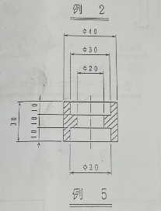
圖 3成型機生胚剖面圖
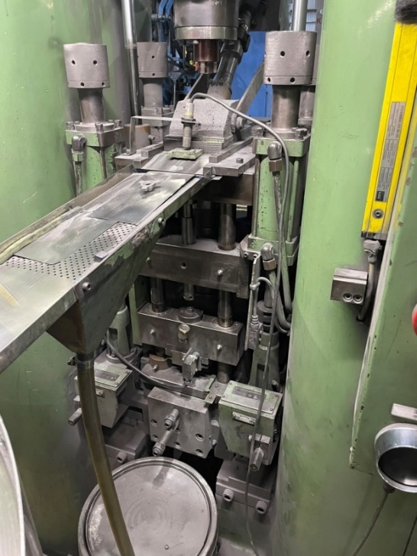
圖 4成型機示意圖
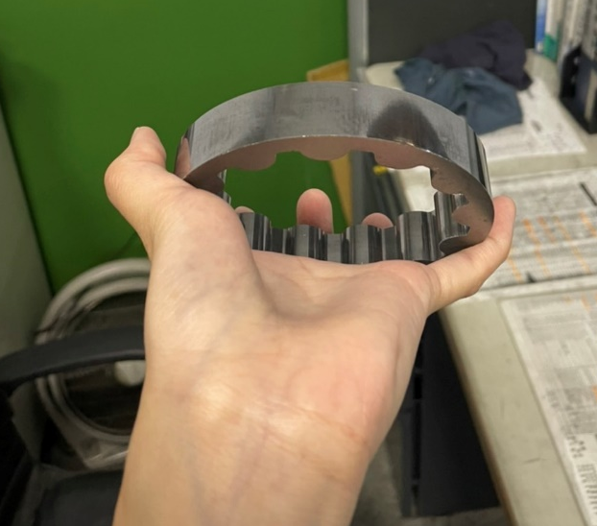
圖 5成型生胚圖

燒結前排料
燒結前排料主要以判斷生胚可擺放置何燒結前載具(目前燒結前使用載具種類分成：網盒、碳板、特殊碳板、匣缽)與載具擺放方式(目前燒結前擺放方式分成：網盒散裝、網盒單層、網盒多層、碳板單層、碳板多疊、匣缽裝、特殊碳板擺放)以及是否有特殊需求 (特殊需求為：生胚加治具、生胚加滲銅片)，燒結前擺放方式會因為生胚原料特性、尺寸大小形狀與燒結爐內的爐寬、包含生胚燒結是否會沾黏、等等的不同決定生胚的載具選擇與排列方式。
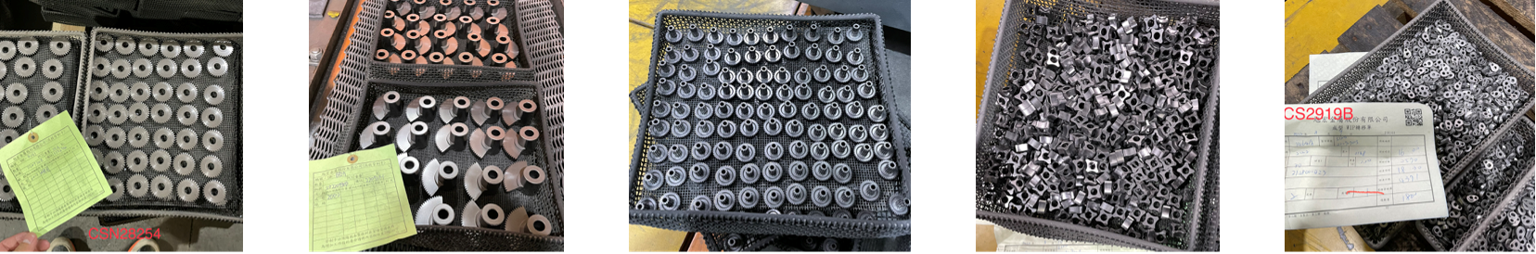
品編以散裝方式擺放燒結前網盒載具
圖 6網盒散裝
品編以排列方式、不疊層擺放燒結前網盒載具
圖 7網盒單層
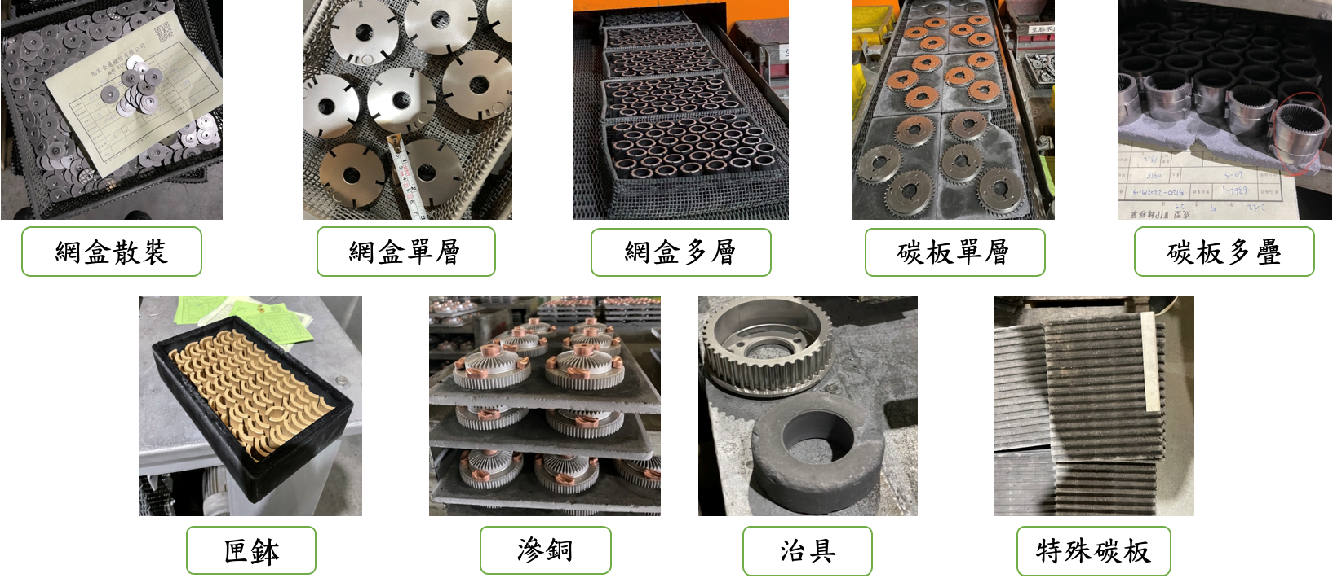
品編以排列方式、疊層擺放燒結前網盒載具
圖 8網盒多層
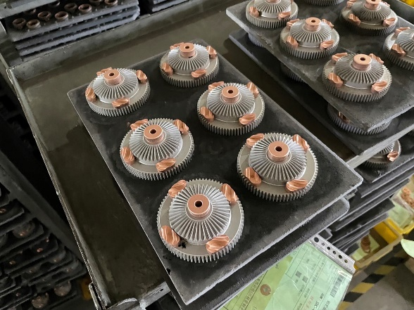
品編以排列方式、不疊層擺放燒結前碳板載具
圖 9碳板單層
品編以排列方式、疊層擺放燒結前碳板載具
圖 10碳板多疊
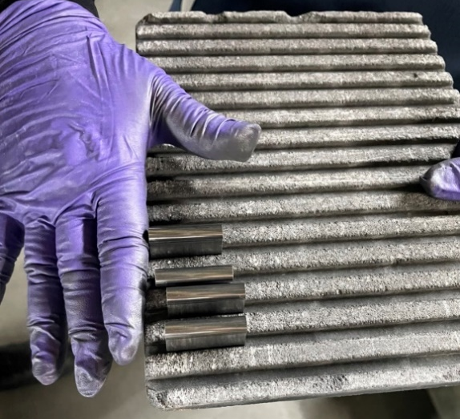
品編以排列方式、不疊層擺放燒結前特殊碳板載具
圖 11特殊碳板
品編以排列方式、不疊層擺放燒結前匣缽載具
圖 12匣缽
品編內加入治具，一同進行燒結
圖 13加治具示意圖
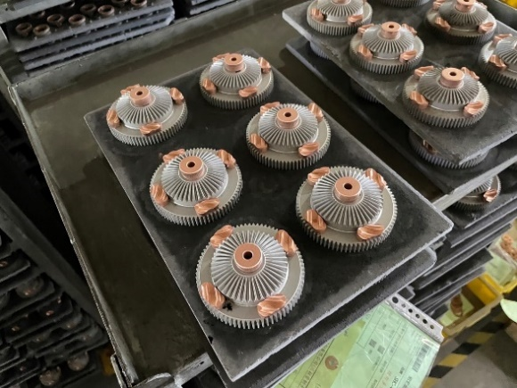
品編加入滲銅片，一同進行燒結
圖 14加滲銅片示意圖

燒結製程
將生胚送入燒結爐之中加熱到適當的溫度，生胚的粉體之間產生互相熔融，結合為一體，我們稱之為燒結，另外，金屬中溶解的部分氣體與添加劑亦可在高溫下被燒結揮發掉或排出，至於燒結的溫度，則通常都在主要組成金屬的熔點之下避免生胚燒結到壞掉或融化，生胚燒結後，因製品形狀、顆粒大小與分配、化學組成、燒結操作情形、壓力大小等等因素，使尺寸會有變長或縮短或燒結失敗的稍微差異。
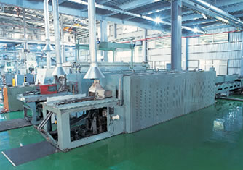
圖 15燒結爐圖

後加工製程
- 整形：生胚經燒結後，會出現脹縮的狀況，因此，整形可以改善尺寸精度，且藉由大噸數的成型機來使用。
- 機加工：是針對產品需要鑽孔、車溝槽、切削等等無法在成型機高壓出來形狀或孔洞，可以用其他機器切削。
- 熱處理：由於粉末冶金製品一般為傳統鐵系產品，將產品進行回火以及高週波處理等等，實施熱處理也可以增加一定的表面硬度。
- 振盪研磨：可以節省人力本錢，與增加功率，產品研磨更均勻，可防止人工去毛邊或拋光時因使用力道不平均所導致的產品平整度有差異或光亮度不相同，對於較小產品和不好處理的角位，人工操作不方便且不快速，振盪研磨亦能處理。
- 電鍍：利用電解原理在產品的金屬表面上鍍上一薄層其它金屬或合金，讓產品表面附着一層金屬膜的工藝從而起到防止金屬氧化。
- 真空含油：是指浸入真空含油中加熱，依照粉末冶金產品的多毛細孔特性，毛細孔吸取油，並於轉動時釋出熱能將油釋出，之後轉動停止，溫度開始下降油就會再次被吸回產品的毛細孔中。
- 黑化：黑化處理主要是經由特殊液體的浸漬，在產品上產生較持久性的黑色氧化膜，此持久性的黑色氧化膜經由油或蠟的吸附，更可大幅提高耐蝕性。
- 噴砂：是指將加速的磨料顆粒噴向金屬表面衝擊，而達到除銹、去毛刮、去氧化層或表面處理等等，可以改變金屬表面的光潔度。

實習內容與進度規劃

燒結前在製品(WIP)作業觀察
作業目標：了解在製品(成型與燒結WIP)單的流程，在品質發生異常時能回追相關資訊與錯誤。
工作內容：
STEP 1：先針對階段包括選擇使用對象、相關組織單位。
STEP 2：確定繪製哪個工作部分流程的流程圖(針對成型與燒結WIP單) 。
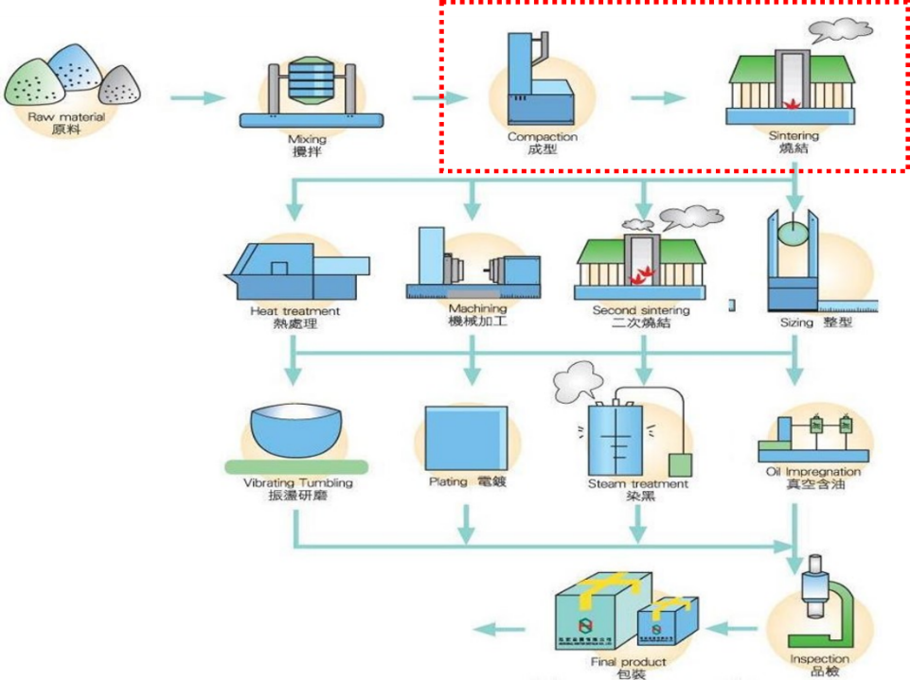
圖 16成型與燒結WIP單位置
STEP 3：什麼類型來呈現流程圖。
STEP4：收集所有相關資料信息。
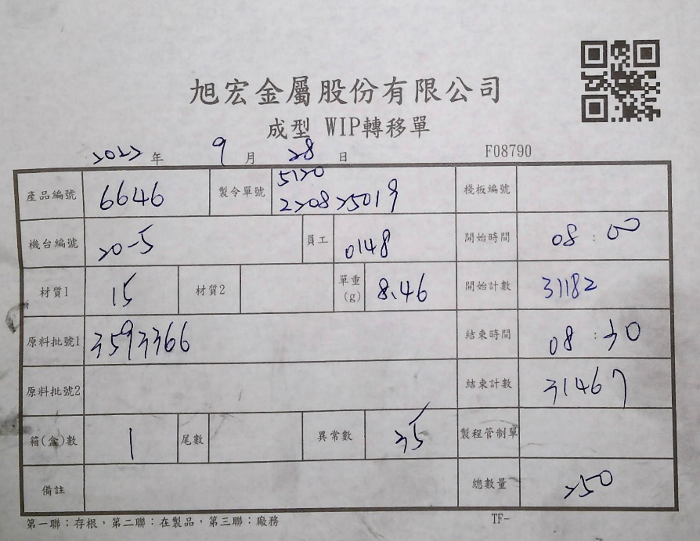
圖 17成型WIP轉移單示意圖
STEP5：確認目標，明確流程設計或優化的具體目標。
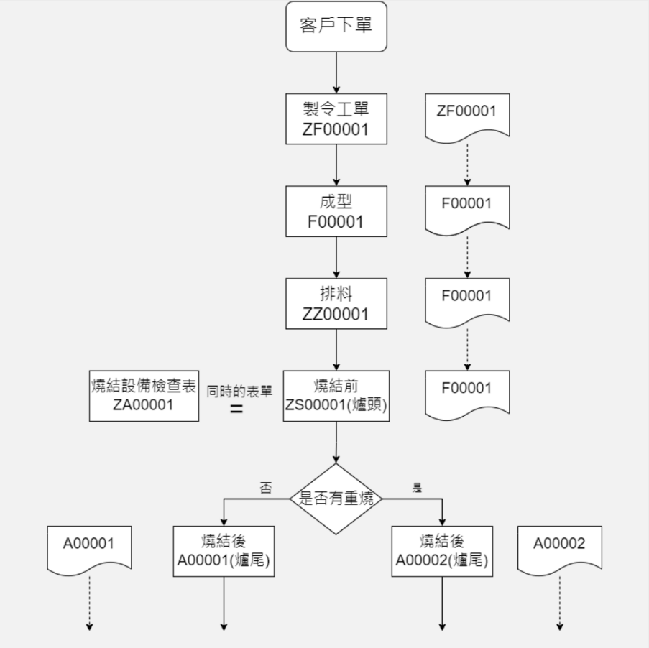
圖 18成型與燒結WIP流程圖
可以透過上方內容了解，一開始我是針對旭宏有在使用的製品(成型與燒結WIP)單進行資料了解與現場填寫狀況，會繪製這個流程圖主要是因為旭宏現場會有一種狀況是產品需要回爐重燒，為了了解回爐重燒的產品來自哪一批生胚、曾經經過了什麼站別、各經過幾次，這一些都會影響產品的品質與日後回推產品出現狀況的原因，所以我們在各站點之間做紀錄方便了解每一批的產品生產狀況與產品品質出現狀況。
本專案預計花兩週的時間，實際花一週的時間，主要目的是將在製品(成型與燒結WIP)單繪製流程圖，透過下圖發現在第一周的實際執行線等於計畫線，主因是剛好有參與專案改善的夥伴給予了一些建議，讓問題與資訊收集的較為快速，因此省下了許多時間，比預計完成計畫時間少一週，也讓第二份作業項目提早開始。虛線為預計計畫線，箭頭線為實際執行線。
圖 19作業內容1甘特圖

燒結後品編定義改善
作業目標：定義新編碼讓品編尾數有規律，根據外觀編碼，重新定義燒結後品編。
工作內容：
STEP 1：針對旭宏產品編碼為流水號編碼進行編碼原則了解。
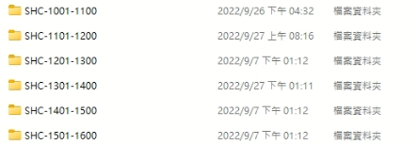
圖 20旭宏所有生產品編前1001-1600示意圖
STEP 2：找出旭宏所有品編有尾數帶有特殊編碼的流水編碼，Ex:1022A、1023-1。
圖 21旭宏特殊編碼
STEP 3：整理旭宏所有同編碼不同尾數的差異，EX:1022A、1022B。
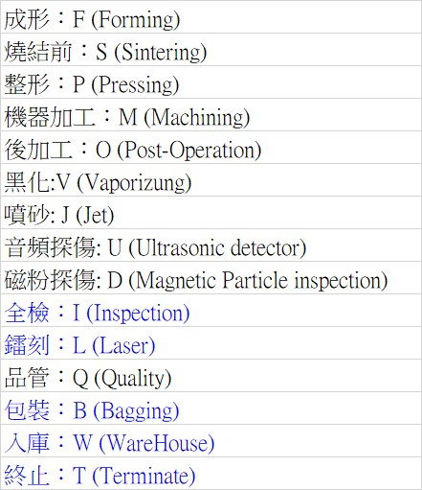
圖 22旭宏特殊編碼差異圖
STEP 4：將整理後的尾數差異定義出新編碼，使編碼尾數有原則可以直接看編碼就了解差異在何處。
圖 23旭宏特殊編碼對應差異圖
STEP 5：最後新編碼的改變與呈現方式。
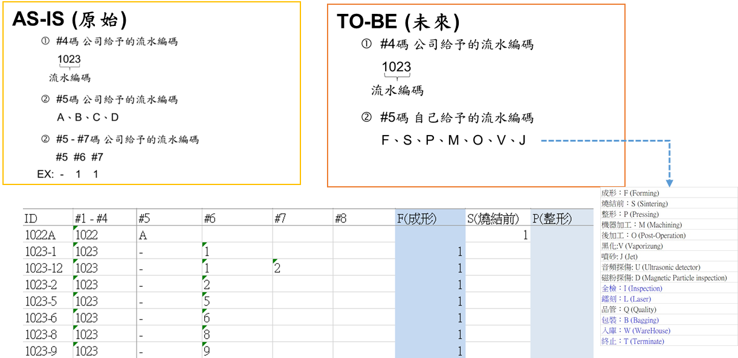
圖 24旭宏特殊編碼最終呈現方式示意圖
可以透過上方內容了解，這個作業內容我是針對2021~2022 6月旭宏有生產的品編進行了解，先將2021-2022 6月以前所生產過且尾數是有字母或-數字的品編篩選出來，再以旭宏產品CAD圖來檢視特殊編碼之間的差異，將差異統整出來並整理成一張差異表，日後特殊編碼就可以直接從編碼尾數看出品編之間的差異所在。
本專案預計花三週的時間，實際花兩週的時間，主要目的是將燒結後品編定義改善，釐清尾數有字母或-數字的品編的差異、定義新編碼讓品編尾數有規律、根據外觀編碼，重新定義燒結後品編。虛線為預計計畫線，箭頭線為實際執行線。
圖 25作業內容2甘特圖

成型機台參數確認
- 成型機台規格作業目標：盤點紙本表單→資料數位化、統整成型機規格的參考數據或過往依據、建立成型機規格參數表。
工作內容：
STEP 1：先針對階段包括選擇使用對象、相關組織單位。
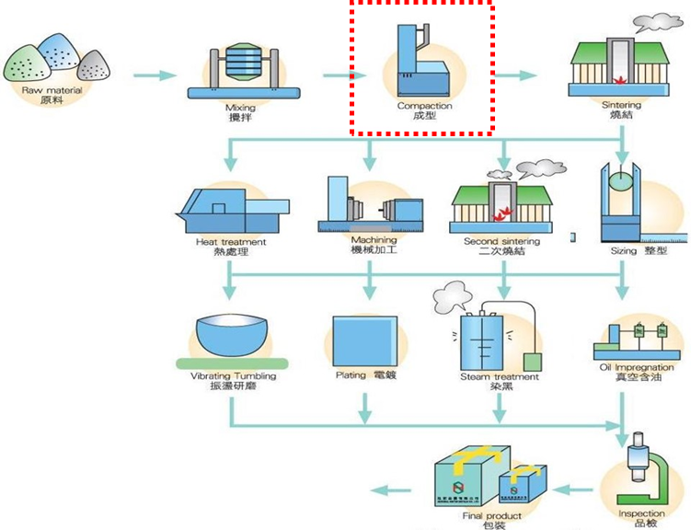
圖 26作業站位置
STEP 2：成型機台選擇參數的要因。
- 成型管制重點
密度 D=M/V
D（密度）：可由客戶提供之圖面或規範中得知
V（體積）：由圖面標示尺寸所得之體積
M（重量）：成型流程嚴格管制項目
- 成型壓力計算
T=AxP
成型噸數=最大截面積x原料壓縮至所需密度之壓力
T：成型壓力
A：截面積
P：原料壓縮至所需密度之成型壓力(1Mpa=0.102kgf/mm2=10.2kgf/cm2)
STEP 3：統整成型機規格的參考數據或過往依據。
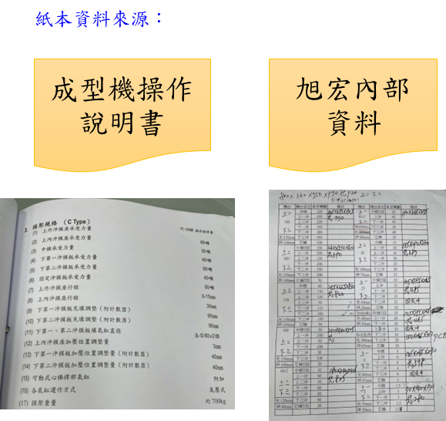
圖 27旭宏規格紙本資料
STEP 4：將各機台的規格資料統整，讓成型機規格的參考數據或過往依據、建立成型機規格參數表，在日後生產新產品時選擇機台可以多一種依據。
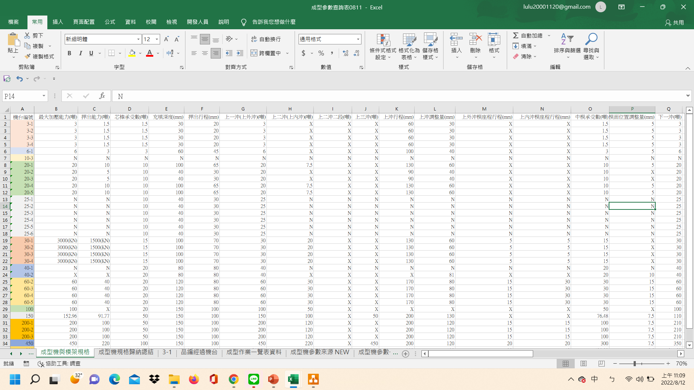
圖 28旭宏規格統整資料
可以透過上方內容了解，這個作業內容我是針對旭宏旭宏目前使用的34台成型機進行規格差異的了解，不同噸數的機台會有對應的規格參數上、下限，將各機台的原始規格資料進行彙整，旭宏目前有遇到同品編卻在不同噸數成型機生產，所以能將此份資料作為日後產品選擇成型機的一項參考數據與過往資料。
本專案預計花三週的時間，實際花兩週的時間，主要目的是將燒結後品編定義改善，釐清尾數有字母或-數字的品編的差異、定義新編碼讓品編尾數有規律、根據外觀編碼，重新定義燒結後品編。虛線為預計計畫線，箭頭線為實際執行線。
圖 29作業內容3-1甘特圖

- 成型機作業一覽作業目標：盤點紙本表單→資料數位化、統整成型機參數的參考數據或過往依據、建立成型機參數表、統整資料來源，往自動化發展。
工作內容：
STEP 1：先針對階段包括選擇使用對象、相關組織單位。
圖 30作業站位置
STEP 2：統整旭宏目前所有使用34台成型機過往參數，將成型機一覽表參考數據或過往依據進行了解。
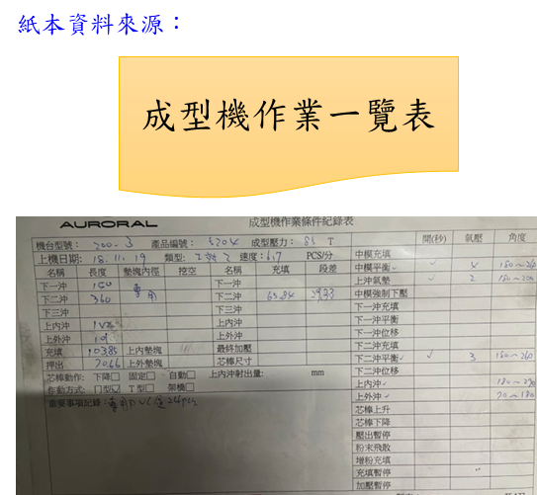
圖 31成型機一覽表示意圖
STEP 3：了解一覽表中的參數來源，將一覽表資料來源分類，分別是：人機介面、旋鈕、機台上顯示人且人工手抄做紀錄、人工手量測且人工手抄做紀錄、工單資料、沒有這筆資料(A/K/S/M/W/X)。
圖 32成型機一覽表資料來源代碼
STEP 4：將資料來源分類後日後能將機台本身可以收集的資訊(A/K)就直接遠端收集資料，不必人工填寫一覽表。
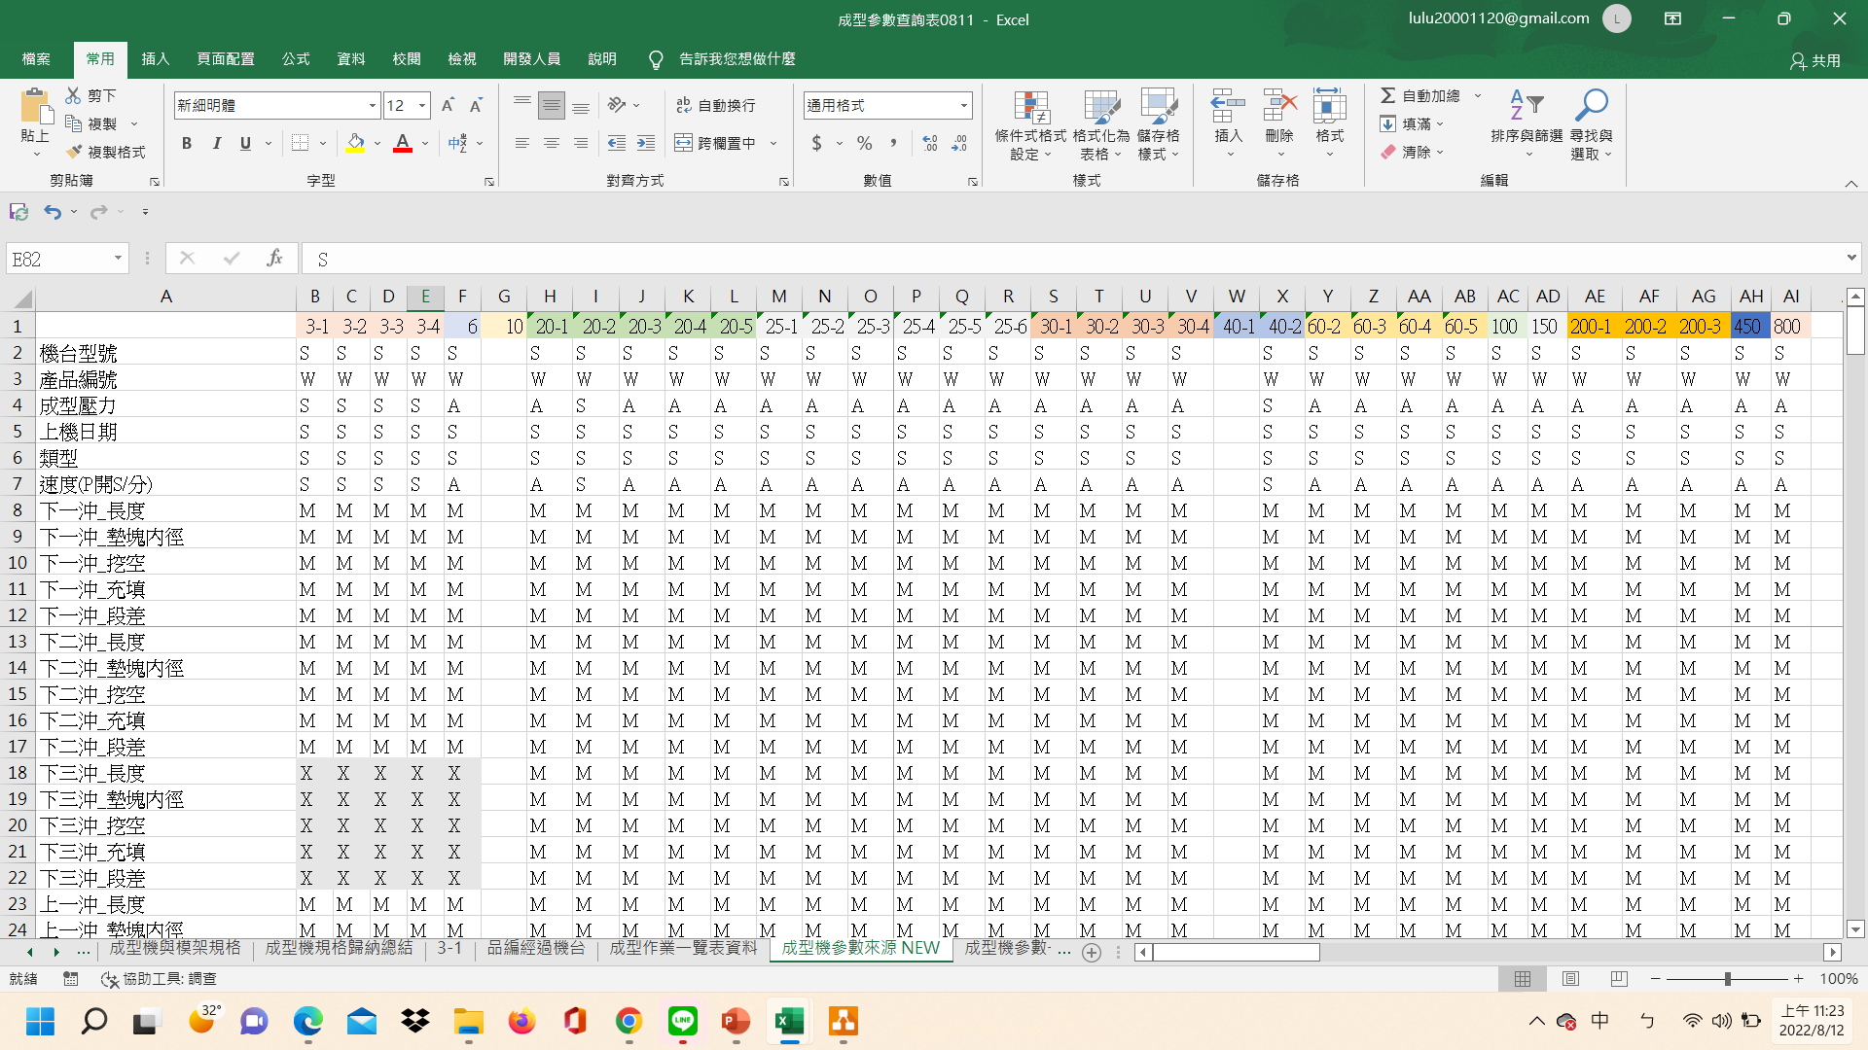
圖 33成型機一覽表資料來源
可以透過上方內容了解，這個作業內容我是針對旭宏目前使用的34台成型機進行參數資料來源差異的了解，不同噸數的機台、不同時期購入的機台會有參數資料來源的差異，將各機台的參數資料進行彙整，旭宏目前有遇到同品編卻在不同噸數成型機生產，所以能將此份資料作為日後工廠參數自動化的依據。
本專案預計花三週的時間，實際花兩週的時間，主要目的是將盤點紙本表單→資料數位化、統整成型機參數的參考數據或過往依據、建立成型機參數表、統整資料來源，往自動化發展。虛線為預計計畫線，箭頭線為實際執行線。
圖 34作業內容3-2甘特圖

- 品編歷史紀錄作業目標: 找出相同品編不同成型機的品編、成型機規格參數與成型機作業一覽表參數，找出同品編不同成型機參數差異。
工作內容：
STEP 1：將整理旭宏的2020-2022 (1-7)月燒結日報表。
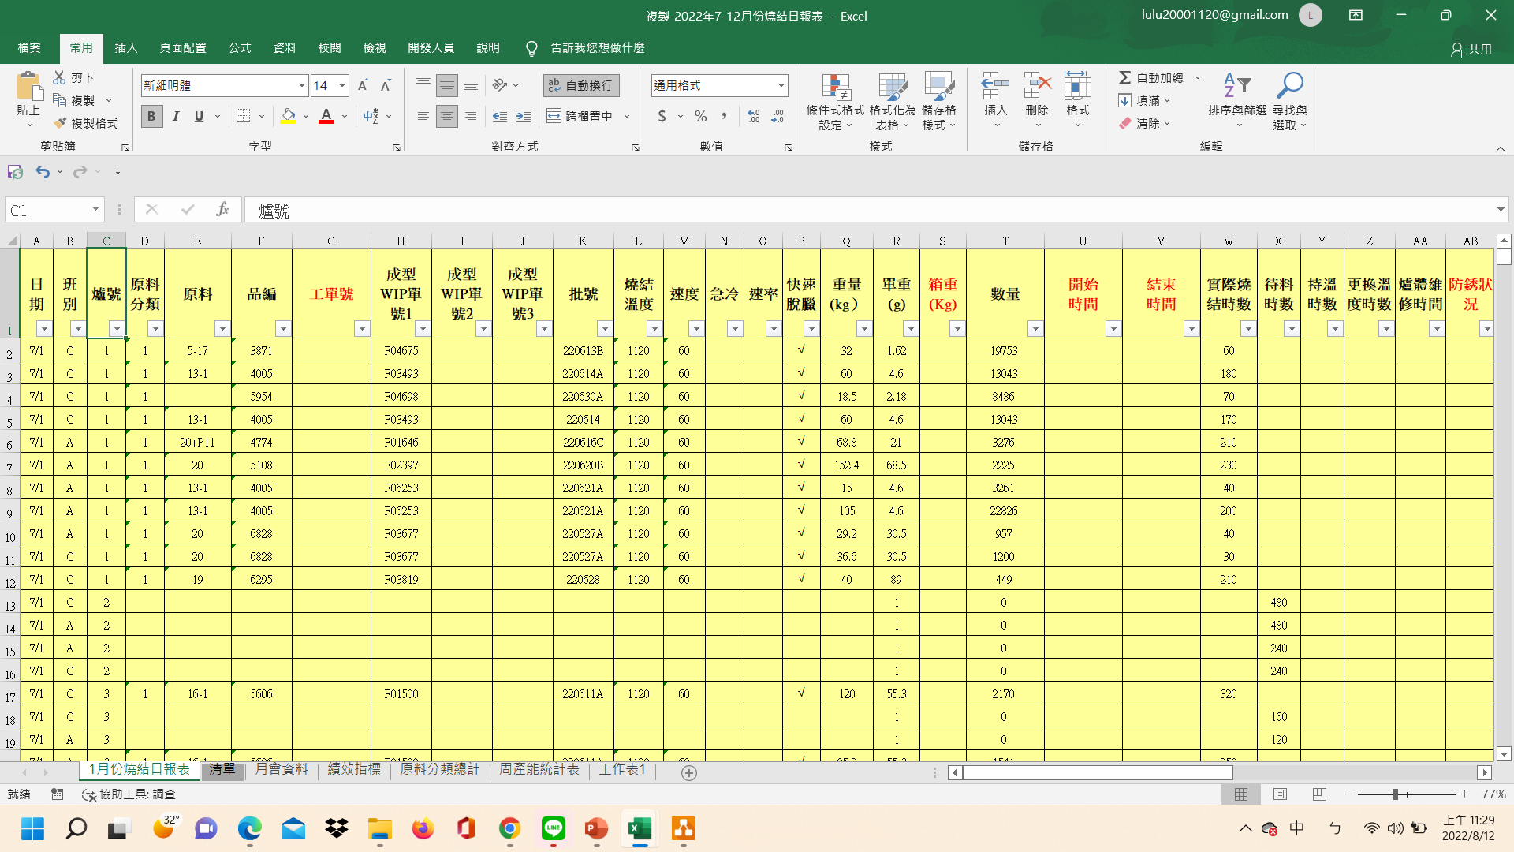
圖 35 2020-2022(1-7)月燒結日報表整理
STEP 2：找出相同品編卻在不同成型機的品編，進行記錄。
圖 36 2020-2022(1-7)月相同品編不同成型機的品編
STEP 3：成型機規格參數與成型機作業一覽表參數，找出同品編不同成型機的參數差異，參數資料庫建立。
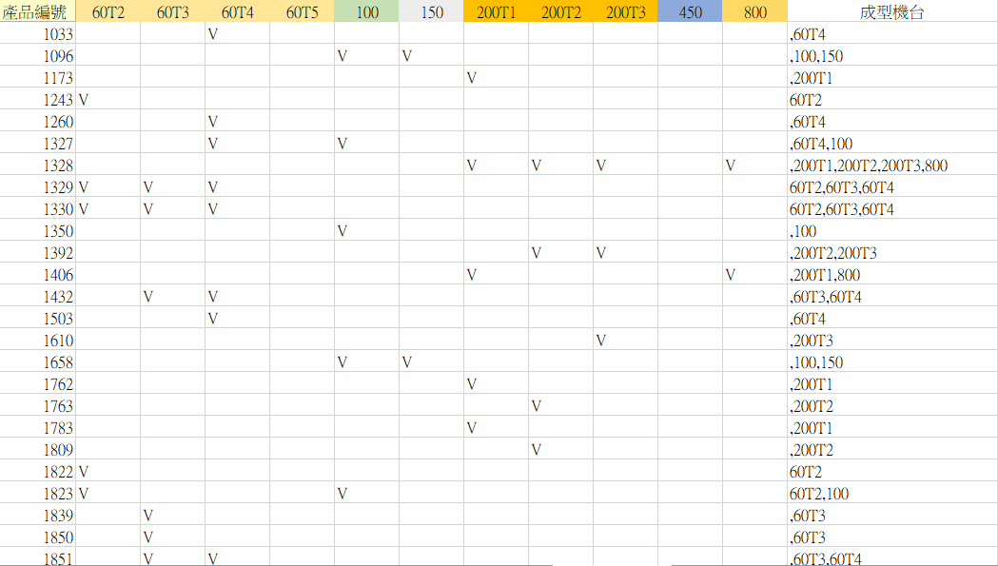
圖 37 2020-2022(1-7)月相同品編不同成型機的品編對應機台
可以透過上方內容了解，這個作業內容我是針對旭宏目前使用的34台成型機進行2020-2022(1-7)月生產的品編經過機台狀況，曾經生產過的品編來自不同噸數的機台，將各機台與品編的資料進行統整，所以能將此份資料作為日後產品選擇成型機的一項參考數據與過往資料。
本專案預計花三週的時間，實際花一週的時間，主要目的是找出相同品編不同成型機的品編、成型機規格參數與成型機作業一覽表參數，找出同品編不同成型機的參數差異。虛線為預計計畫線，箭頭線為實際執行線。
圖 38作業內容3-3甘特圖

包裝區泡殼定義編碼與規格作業流程了解作業目標: 釐清現有的泡殼種類、定義新編碼讓品編可以直接判斷泡殼外觀，有規律與原則。
工作內容：
STEP 1：釐清現有的泡殼與紙箱種類
圖 39旭宏泡殼與紙箱種類整理
STEP 2：釐清現有的泡殼與紙箱規格
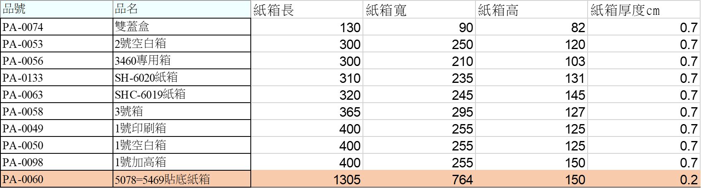
圖 40旭宏泡殼與紙箱規格整理
STEP 3：定義新編碼讓品編可以直接判斷泡殼外觀，有規律與原則
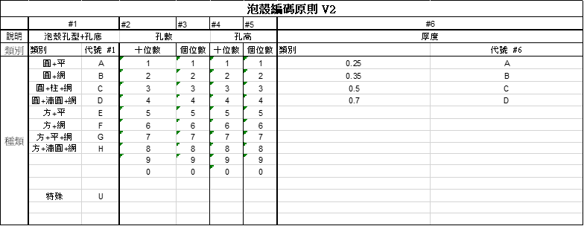
圖 41泡殼編碼原則圖
STEP 4：最後新編碼的改變與呈現方式。
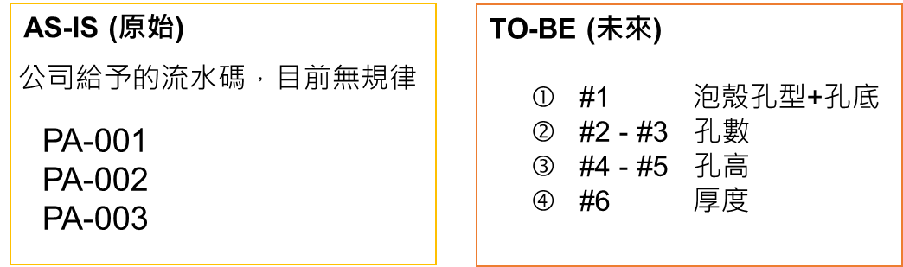
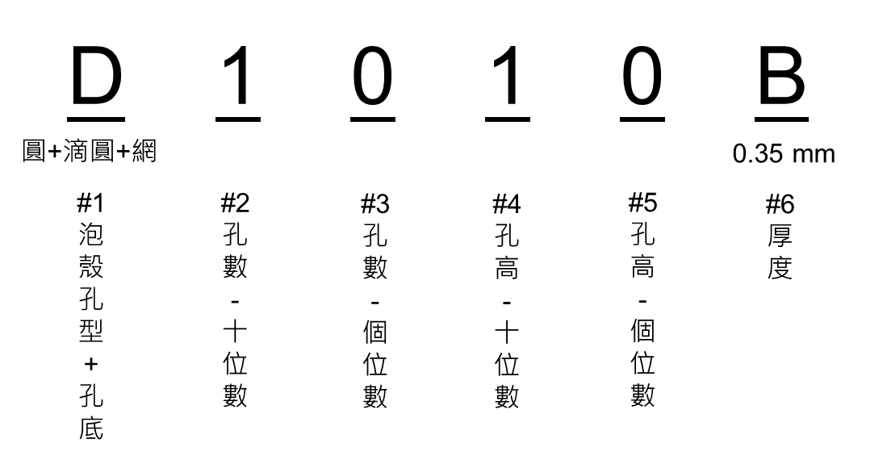
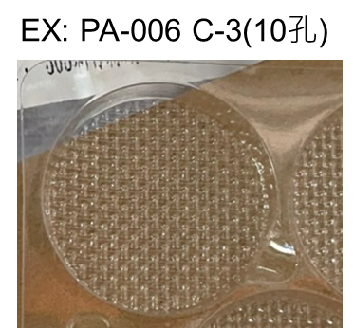
圖 42旭宏泡殼編碼最終呈現方式
可以透過上方內容了解，這個作業內容我是針對旭宏目前使用的包裝區泡殼與紙箱進行規格與使用狀況的了解，在觀察泡殼時發現泡殼編碼是以流水編碼進行使用，無法在得知泡殼編碼時馬上知道泡殼款式，所以事後進行了泡殼重新編碼，讓包裝區可以在知道編碼時能準確知道泡殼的外觀大致上為如何，可以加快尋找泡殼的時間。
本專案預計花三週的時間，實際花兩週的時間，主要目的是將釐清現有的泡殼與紙箱種類及規格、定義新編碼讓品編可以直接判斷泡殼外觀，有規律與原則。虛線為預計計畫線，箭頭線為實際執行線。
圖 43作業內容4甘特圖

燒結後排列作業流程標準化作業目標: 品編判斷次載具SOP標準作業程序、各燒結後載具規格與使用限制。
工作內容：
STEP 1：釐清現有的主載具與次載具、棧板種類
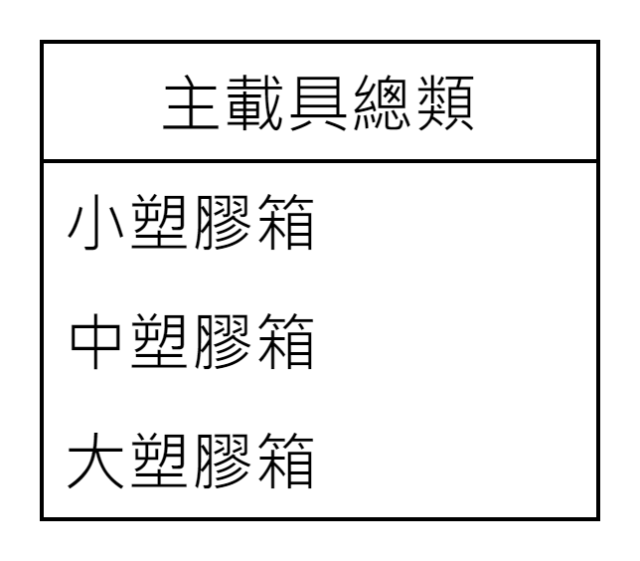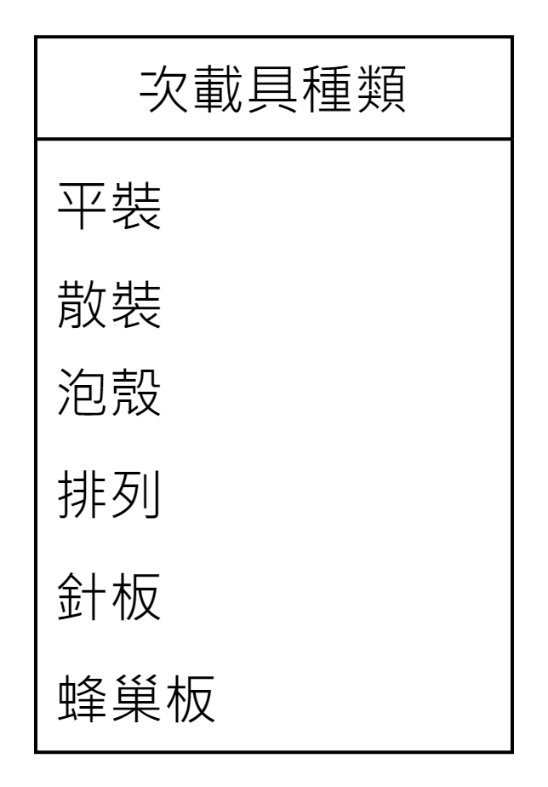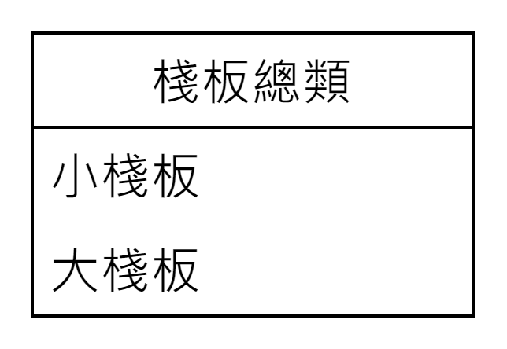
圖 44燒結後主載具、次載具、棧板使用種類示意圖
STEP 2：釐清現有的主載具與次載具、棧板規格與工廠使用限制
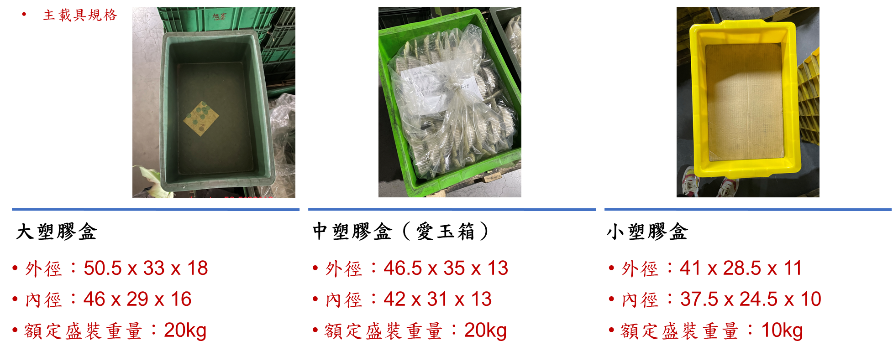
圖 45燒結後主載具規格與工廠使用限制
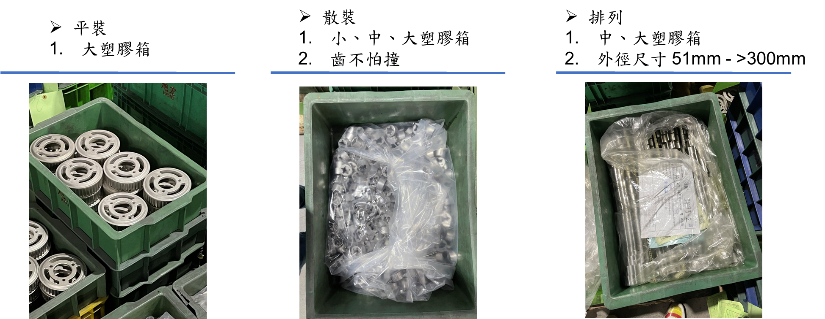
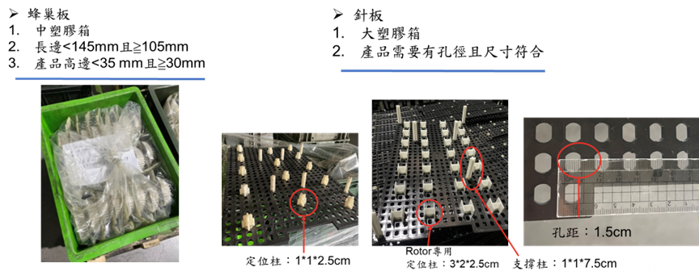
圖 46燒結後次載具規格與工廠使用限制
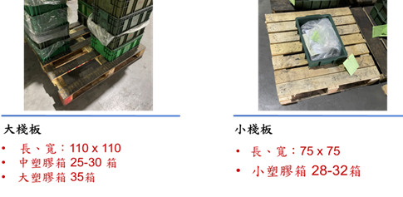
圖 47燒結後棧板規格與工廠使用限制
STEP 3：品編對應次載具判斷邏輯流程圖
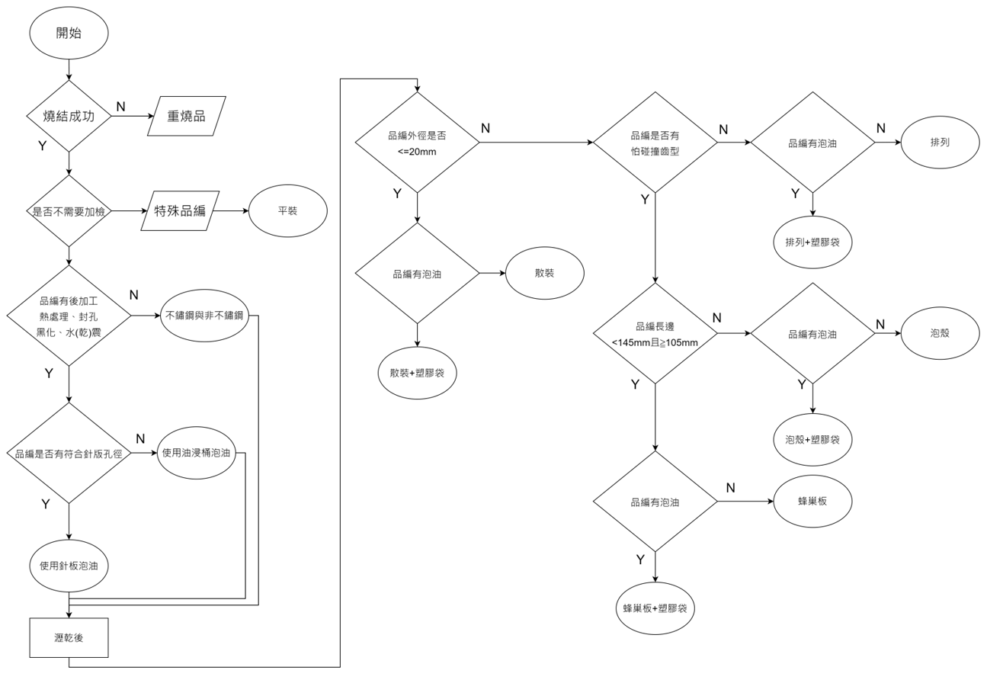
圖 48燒結後品編對應次載具判斷邏輯
STEP 4：品編對應次載具– VBA判斷

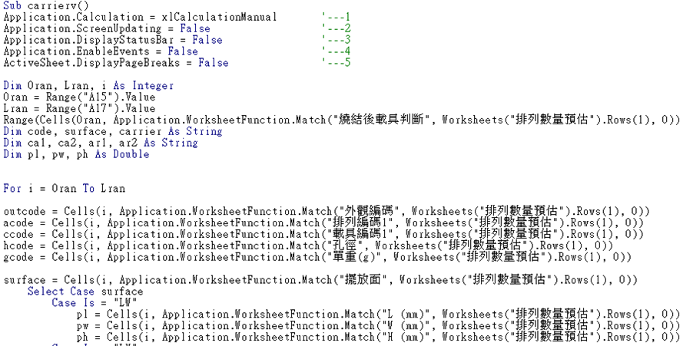
圖 49燒結後品編對應次載具程式碼判斷邏輯
STEP 5：篩選想查詢的產品編號右邊欄位會自動選出此品編適合的次載具(NoData即無資料)與次載具對應出來的載具編碼
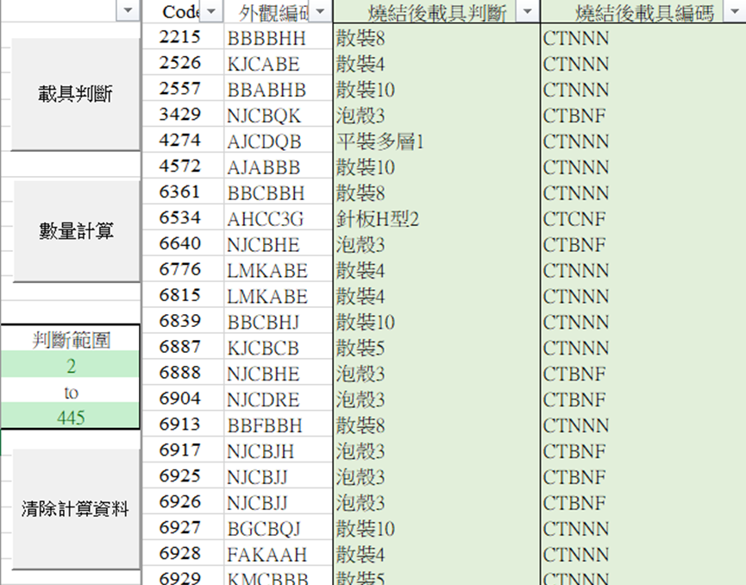
圖 50燒結後品編對應次載具EXCEL判斷邏輯結果
可以透過上方內容了解，這個作業內容我是針對旭宏目前使用的燒結後各載具規格與使用狀況的了解，為了讓旭宏可以制定一個從客戶下單後產品製造的SOP標準作業程序，所以這個部分的SOP標準作業程序可以避免現場出現主、次、載具與棧板不夠使用的情況，因為有了這個SOP標準作業程序可以讓我們收集資訊，了解什麼品編應該使用什麼載具、大概需要多少、實現固定產品使用固定載具，也可以避免新人在剛進公司時無經驗的況下依然可以正確地判斷燒結後的次載具選擇。
本專案預計花兩週的時間，實際花兩週的時間，主要目的是將釐清現有的泡殼與紙箱種類及規格、定義新編碼讓品編可以直接判斷泡殼外觀，有規律與原則。虛線為預計計畫線，箭頭線為實際執行線。
圖 51作業內容5甘特圖

- 結論
首先分析旭宏燒結前在製品(WIP)單的應用與規劃，粉末冶金產業界中生產成品的方法是以成型、燒結為最主要，成型與燒結時表面常見的缺陷、塌陷、尺寸不合、等等問題皆會影響到產品的生產品質，回追發生異常的產品將可確保出貨的產品品質、增進市場的競爭力、判斷產品準確庫存量，本作業項目嘗試加入旭宏燒結前在製品(WIP)單，且繪製流程圖將出現品質異常的產品進行回收再確認品質是否符合標準，使產品的出貨品質能獲得保證、有效率增加市場的競爭性。
再來是燒結後品編定義與改善，會出現這一項作業項目是因為發現旭宏的品編會出現前4碼一樣但後5-7碼卻不相同，且5-7碼對應不同品編會有不同定義與差異，將燒結後有差異的品編進行重新編碼，使原本無含意的編碼可以透過重新編入的數字差異進行簡單、可靠、且延續性的品編分類，日後有新產品編碼都可以充分利用編碼的可塑性將這種編碼原則方法無限擴大，日後形成一個穩定的編碼原則系統。
再來是分析旭宏成型機台規格、一覽表參數、品編曾經走過的成型機台的實際使用狀況與過往資料，粉末冶金產業界中生產成品的方法，是以成型、燒結為最主要，成型時表面常見的密度不夠、粉料流動不佳、尺寸不合、生胚強度不加、等等問題皆會影響到產品的生產品質，本作業項目將成型機台規格、一覽表參數、品編曾經走過的成型機台資料進行整理與彙整，將以往師徒經驗傳承及記錄試誤的方式，希望從而找出成型製程參數的最佳穩定組合，使產品的品質能獲得保證、有效率地增加的競爭性，且在日後收集資訊的部分能往自動化發展也能往機械手臂進行嘗試。
再來是建立包裝區包裝材料作業標準化與泡殼新編碼，會出現這一項作業項目是因為旭宏包裝區所整理出來的泡殼種類有48種，泡殼種類所使用的編碼為流水編，所以每當產品需要出貨時就必須進行編碼與泡殼實際對應的步驟，因為無法從編馬上判斷泡殼的大致規格與形狀等等，所以這邊是將泡殼進行重新編碼，使原本無含意的編碼可以透過泡殼的外觀差異進行初步大小判斷、外觀差異、且延續性與規則的編碼，日後有新泡殼規格都可以充分利用編碼的可塑性及外觀差異，將這種編碼原則方法無限擴大，日後形成一個穩定的包裝區編碼原則系統。
最後是燒結後排列作業流程標準化作業目標，隨著科技的進步有許多產業開始蓬勃發展，人的生活開始往便利進行靠攏，所以發展出許多機械產品與運輸工具，旭宏的粉末冶金技術也能運用在此處，正因為產量的增加所以必須將生產品質、生產量、生產流程進行優化與標準化提高生產效率、減少生產時間、創造更多商業價值，所以這一項工作項目就是針對燒結後的產品判斷次載具進行分析，將以往師徒經驗傳承進行標準化使生產流程可以更加快速，且使用中原學校的專業技術VBA讓程式邏輯依照寫入的判斷式進行判斷，在日後不管事需要增加新產品或是更改判斷邏輯都可以在程式碼中進行改寫，可以將這程式邏輯續使用，為公司減少燒結後的所有浪費時間。

實習心得與感謝

專業成長
旭宏金屬是一家粉末冶金設計公司，我所待的三個部門又剛好是負責成型、燒結後與包裝出貨，我很幸運自己可以待在旭宏的製造相關部門與最終的包裝出貨部門全部都參與，從成型一開始的生胚、生胚成型原理、成型機規格與參數技術、燒結後產品的載具判斷，最後來到認識出貨時的包裝區，其中包括許多細節，例如粉末填充行程、成型機機台的選擇、成型模具等，燒結後的運用也不同，會有在燒結後所對應的規定，例如旭宏Rotor品編都是選擇使用針板來乘載產品，這一些知識都是必須真正踏入公司前往現場學習師傅們的幾十年專業技術才能學習到的，也在完成作業的過程裡，學習到了如何運用自己擅長的工具來完成任務以及與不同人之間的相處模式，怎樣能與現場人員一起了解、完成工作，如何讓別人快速明白自己想表達的東西等，都是在工作的過程中體悟到的，還有嘗試使用學校學習到的VBA程式碼將一個需要用許多函式進行驗證的問題解決，雖然中途遇到許多困難與疑惑但學習到了許多功能與感受到了許多來自公司的大哥、大姊的照顧，讓我不僅在學習方面受益良多也在苗栗感受到與同事一起努力的喜悅。之前學校學習的知識我都只知道文字意思，沒有實際運用過，藉由這次實習對於許多曾經的課上內容也更加上手。
再實習中學習到很多，每個階段與際遇對我來說都是很寶貴的知識與回憶，也發現了自己對於程式碼與標準化這方面的興趣，實習完後也會督促自己要定時複習，將實習遇到的問題找出方法解決，或是選修相關課程，不斷精進自己並且將所學融會貫通，最後不忘記There is always a better way！，成為我一直努力往前的目標。

感想
剛進公司的我非常的緊張，之前因為學校有工廠參訪所以會查詢許多相關的資訊，但卻從未實際進入工廠進行了解與工作研究，實習公司所要接觸的部分為粉末冶金是自己本上最基本的概念都沒有，負責的部門又是較為複雜的成型、燒結、包裝三大領域，工廠的運作方式又與我平常在學校所學差異較大，現場也有許多專業術語以及限制，因為不了解意思總覺得工作做起來不夠完整與符合實際操作狀況。還好遇到了很有耐心的大哥、大姐，他們總是願意帶著我慢慢從頭學起，總是溫柔地跟我說一起努力一起加油，一路帶著我了解每一步工作與內容，這兩個多月一路從公司頭了解到公司尾再從一樓了解到四樓，隨著時間的推移工作也越來越得心應手，從一開始無從下手，到後來了解工作內容能迅速做出應對且找到細目需求的資料，這一段時間能跟大哥、大姐一起討論問題出在哪、事情怎麼解決，真的很有成就感也覺得很有團隊的向心力。
我非常幸運能在旭宏實習，短短兩個多月收穫巨大，每天都在學習新東西，將一些學校所學應用在實務上，公司的每一個夥伴都非常和善，我們之間沒有所謂的年齡差，更沒有不同部門之間的隔閡，希望大家都是同階層，在這一個大家庭裡非常的溫馨，還記得有一次我加班，那一天晚上突然下起了大雨，公司同事發現我還想加班就留下來陪我一起努力，最後我們一整間辦公司有七個人陪著我一同完成當天的任務，讓我印象深刻， 這次實習讓我了解了粉末冶金這個產業，提前體驗了上班族的生活，讓我對未來規劃也多了一點方向與期許，也因為這一次的實習讓我了解珍惜每一次的學習機會，每一項學習都是自己與自己的競賽讓養成了自己做事與解決問題的方法，這是我進入公司最大的收穫，非常感謝有這次機會，此次經驗將成為我成長過程中非常重要的養分。

